Что делать родителю?
В случае обнаружения факта буллинга в отношении Вашего ребенка в образова- тельной организации следует:

- Сообщить классному руководителю. Лучше при личной встрече. Описав ситуацию в заявлении с просьбой разобраться и принять участие в ее разрешении.
- Сохранять спокойное эмоциональное состояние. Не обвинять коллектив образовательной организации. Дать понять, что Вы надеетесь на помощь и поддержку.
- Поддерживайте связь с администра- цией, классным руководителем.
- Регулярно узнавайте у ребенка, как обстоят дела.
- Самостоятельно с родителями обид- чиков и самими обидчиками не беседуйте. Встреча с родителями обидчиков должна проходить в присутствии: классного руководите- ля, директора, психолога.

При буллинге единственно верный путь – вмешательство взрослых.
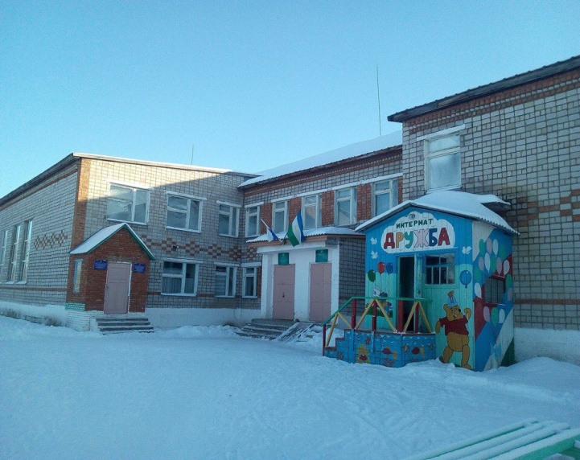

МОАУ школа-интернат ООО
д. Новониколаевка
Зианчуринского района РБ
Адрес: 453397, Башкортостан,
Зианчуринский район,
д. Новониколаевка,
ул. Центральная, дом 63
Телефон: 8(34785)2-85-55
Эл. почта: novonik@zianroo.ru
Муниципальное общеобразовательное автономное учреждение школа- интернат основного общего образования
д. Новониколаевка муниципального района Зианчуринский район
Республики Башкортостан
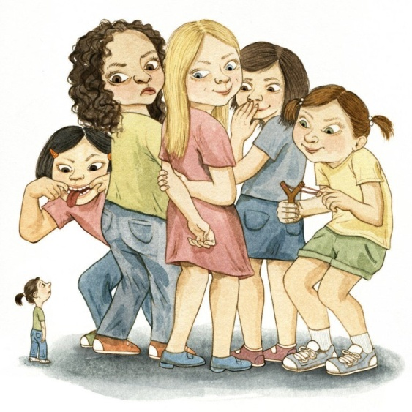

Буллинг и скулшутинг. Практические

советы родителям

Что такое буллинг и скулшутинг?

Буллинг (травля) - агрессивное преследо- вание одного из членов коллектива (особенно коллектива подростков) со стороны других членов коллектива или его части.
Он может проявляться через:
- Вербальные уровень – оскорбления, комментарии, обидные прозвища, по- стоянная негативная оценка жертвы и её деятельности.
- Физический уровень – толчки, удары, выталкивания из классов, раздевалок, удерживание силой и т.д.
- Экономический уровень – вымогатель- ство денег, порча вещей, одежды.
- Кибербуллинг – травля в интернете.
Мотивами буллинга могут стать – за- висть, желание самоутвердиться за счет другого, месть, и другие.

Ещё одно явление жестокого современно- го мира носит название скулшутинг (от англ. – schoolshooting). Этот термин под- разумевает под
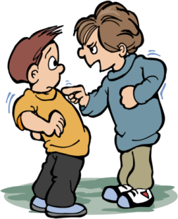
собой массовое убийство учащих- ся, произведённое либо учеником, либо кем-то из посторонних, про- никших в образо- вательное учре- ждение.

Почему подросток не может справиться са- мостоятельно?
- Буллинг = стресс. У подростка, подвергающегося травле, возникают психосоматические симпто- мы (которые могут заметить близкие взрослые). Психические способно-
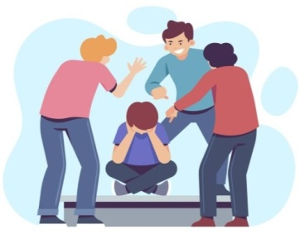
сти ослабевают, стано- вится трудно спокойно и взвешенно реагиро- вать.
- Страх того, что напад- ки будут продолжены, порождает в атакуемом состояние неуверенно- сти.
- Уважение окружающих по отношению к под- вергающемуся буллингу резко падает. Часто жертвы буллинга впадают в отчаяние, использу- ют защитные поведенческие реакции, которые могут производить отталкивающее впечатление.
- Подросток перестает получать подтверждение его значимости со стороны других людей. Чув- ствует себя всё более одиноко, стресс усугубля- ется, и эмоциональные реакции могут стать очень бурными.
- Жертва буллинга перестает доверять окружаю- щим и не знает, к кому можно обратиться за поддержкой и защитой.
- Жертва буллинга может рассматривать свои эмоциональные вспышки как объяснение того, почему к ней плохо относятся и подвергают буллингу (т.е. своеобразное оправдание агрес- соров).

Что делать? Как помочь подростку?

- Не оставлять ребёнка один на один с трав- лей. Пассивное поведение взрослых равноценно одобрению для агрессора и отказу в помощи для жертвы. Ребенок может начать думать, что такое отношение к себе он заслужил сам. Но это не так!
- Постараться максимально спокойно проана- лизировать ситуацию. Чувства и эмоции могут переполнять вас, но они плохие помощники в ситуации, когда мы сталкиваемся с буллингом. Трезвый ум – лучший помощник в данной ситуа- ции.
- Не призывать применять физическую силу в ответ на буллинг. Если ваш ребёнок на каж- дый из этих форм буллинга будет отвечать удара- ми, именно он будет
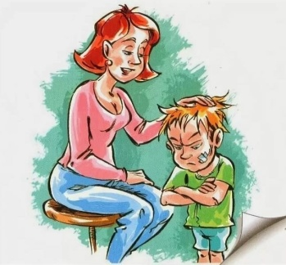
выглядеть агрессо- ром. Кроме того, бул- ли может провоциро- вать жертву на физи- ческую агрессию, чтобы выставить его зачинщиком, и сде- лать такие ситуации ещё одной формой издевательства.
- Поддерживать ребёнка морально. Напоми- найте, что он ни в чём не виноват. Объясняйте, для чего вы используете те или иные способы решения проблемы. Напоминайте, что вместе вы справитесь с ситуацией. Учите ребёнка действо- вать не с позиции жертвы, а с позиции человека, готового отстаивать свои права.
- Выстроить чёткий алгоритм действий

Скулшутинг может быть следствием бул-

Так возникает замкнутый круг, из которого

линга.

сложно выбраться самостоятельно.
МОАУ школа-интернат ООО д.Новониколаевка

